Rozbehli sme nový projekt
Baterky na správnom mieste.

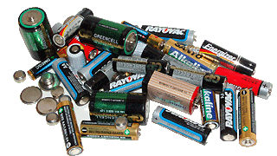
Batérie a akumulátory sú bežne používané ako zdroje energie. Kým sa používajú, nepredstavujú problém, keď sa však ich funkčnosť stratí, stávajú sa nebezpečnými odpadmi, pretože sú nebezpečné nielen pre životné prostredie, ale aj pre ľudské zdravie. Niektoré batérie obsahujú totižto toxické kovy, ktoré môžu poškodiť ľudské zdravie aj v najmenších koncentráciách, napr. kadmium, olovo, ortuť, mangán a iné. Po skončení životnosti batérie nepatria do zbernej nádoby a už vôbec nie do voľnej prírody! Ak ich do nich vhodíte, dostanú sa na skládky odpadov, alebo do spaľovní odpadov, kde ohrozujú zdravie živých organizmov. Preto je dôležité, aby sa baterky separovali od komunálneho odpadu a maximálne sa environmentálne zhodnotili. Preto sme sa aj my rozhodli, že budeme batérie na škole zbierať a tým sa ekologicky správať. Každý mesiac teda vyhlasujeme dva zberové dni, počas ktorých môžete baterky priniesť do školy, kde zapíšeme ich množstvo k vášmu menu a tým aj triede, aby sme na konci školského roku mohli odmeniť nejakou vecnou cenou najusilovnejších jednotlivcov a triedy. Vyzbierané batérie poputujú do Nitry, kde je jediná firma na Slovensku, ktorá sa zaoberá recykláciou tohto druhu odpadu a baterky ekologicky zhodnotí. Recyklácia batérií a akumulátorov, čiže proces ich znovuzhodnotenia, nielenže chráni životné prostredie, naše zdravie, šetrí nerastné suroviny, šetrí náklady za suroviny a energiu, ale je takmer stopercentná. Zapojte sa teda aj vy do nášho zberu a nedovoľte, aby sa z našej planéty stalo jedno veľké smetisko.
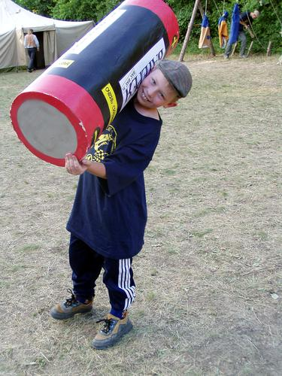
Ďakujeme!
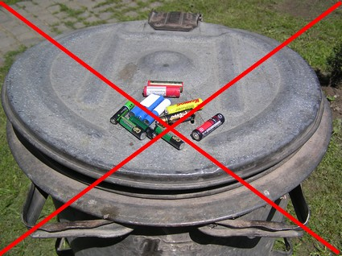
Ing. Andrea Trojková

